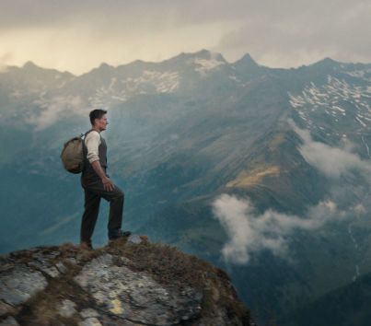
Celý život
(A Whole Life / Ein Ganzes Leben)
Premiéra: 14. 12. 2023

Picture Tree International
Rakúsko, Nemecko, 2023
Réžia: Hans Steinbichler
Scenár: Ulrich Limmer podle předlohy Roberta Seethalera
Kamera: Armin Franzen
Hudba: Matthias Weber
Hrajú: Stefan Gorski, August Zirner, Andreas Lust, Julia Franz Richter, Robert Stadlober, Thomas Schubert

Kronika 20. storočia a alpského údolia z pohľadu jedného človeka. Na základe rovnomennej knihy Roberta Seethalera, ktorá bola preložená do 40 jazykov.

Andreas vyrastá na začiatku 20. storočia s násilníckym strýkom na farme v alpskom údolí. Zažíva detstvo plné krutosti a tvrdej práce, ale vo veku 18 rokov nájde odvahu opustiť svojho utláčateľa. Hoci ho strýko čiastočne zmrzačil, vyrástol z neho silný muž a našiel si prácu ako lesník. Pracuje na stavbe horskej lanovky a napokon má dosť peňazí na to, aby si kúpil dom vysoko nad údolím. Čoskoro spozná niečo, čo nikdy predtým nezažil, lásku. Marie sa stane svetlom jeho života, ale sen o šťastnej spoločnej budúcnosti sa, žiaľ, čoskoro rozplynie. Zúfalý Andreas narukuje do nemeckého Wehrmachtu a tvárou v tvár smrti na východnom fronte myslí len na Marie. Nakoniec prežije šialenstvo druhej svetovej vojny a vráti sa do svojho údolia, ktoré sa však zmenilo na nepoznanie. Cíti sa ako v inom svete, pretože z malebnej krajiny sa stalo lyžiarske stredisko plné turistov. Napriek všetkým útrapám, ktorými prešiel, je vďačný za krásne chvíle svojho života. S Máriou v srdci prijíma Andreas čas, ktorý mu zostáva, s pokojom.

"Celý život je podobenstvom o ústredných polarizujúcich témach našich životov: láske a smrti. Tieto témy nastavujú zrkadlo našej nepokojnej, sebazničujúcej výkonnostnej spoločnosti. Andreas Egger nikdy nebol v pokušení veriť v Boha, smrť ho nedesila. Nepamätal si, odkiaľ prišiel, a nakoniec ani nevedel, kam ide. Ale miloval. A vytušil, kam môže láska viesť. Cesta hlavného hrdinu Andreasa Eggera bola pre mňa existenciálnou skúsenosťou, o ktorú by som sa teraz rád podelil s divákmi na celom svete. Život je film na celý život..." prezrádza režisér Hans Steinbichler o svojom filme a jeho téme



Žáner: dráma
Verzia: nemecká s českými titulkami
Dĺžka filmu: 108 min.
Formát: 2D DCP, zvuk 5.1

